**11.Tranzistor bipolar: de ce bipolar? Structura, tipuri de TB, simboluri**

Tranzistorul se numeşte **bipolar** deoarece la conducția curentului electric participă atât electroni (sarcini electrice negative) cât şi goluri (sarcini electrice pozitive).

**Structura**. TB are 3 regiuni dopate diferit:

* + 2 zone de tip n separate de o regiune de tip p care alcătuiesc TB de tipul npn
  + 2 zone de tip p separate de o regiune de tip n care alcătuiesc TB de tipul pnp

Conexiunile la cele 3 regiuni se numesc:

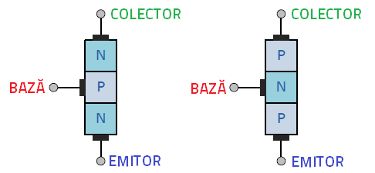

* + COLECTOR
  + BAZĂ
  + EMITOR

Poate fi componentă de sine stătătoare sau poate face parte din circuite integrate care conține zeci sau sute de TB.

Se foloseşte în: -amplificatoare

-comutatoare

-oscilatoare

**Simbol.** Schema bloc simplificată și simbolurile TB

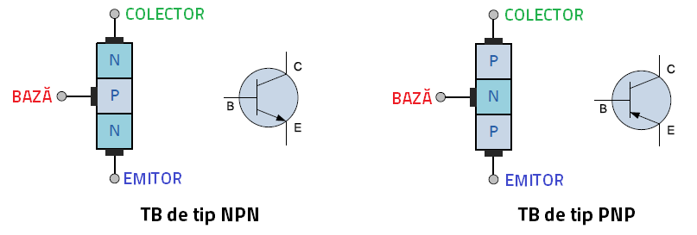

În simbolul TB săgeata este îndreptată, conform regulii generale, de la semiconductorul de tip **p** către cel de tip **n**, adică de la bază la emitor la npn, respectiv de la emitor la bază la pnp.

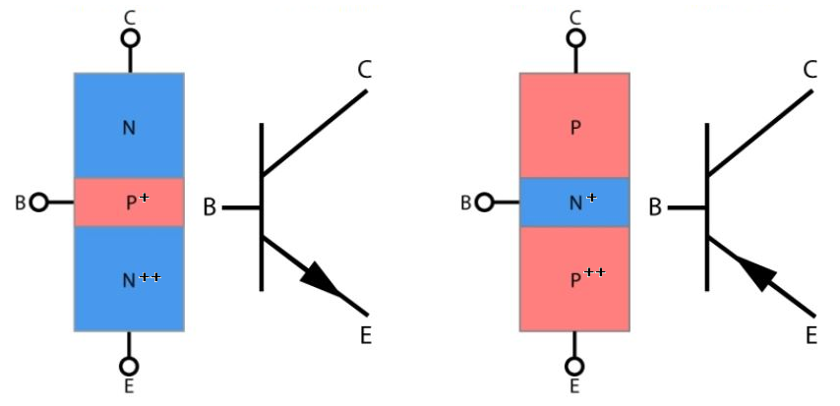

**Observații**

* Baza este mai îngustă decât regiunile de emitor și colector;
* Emitorul este foarte puternic dopat (**n++** sau **p++**);
* Baza este dopată mediu (**p+** sau **n+**);
* Colectorul este slab dopat (**n** sau **p**).
* În simbolul TB săgeata este îndreptată, conform regulii generale, de la semiconductorul de tip p către cel de tip n, adică de la bază la emitor la *npn*, respectiv de la emitor la bază la *pnp*.

**12. TB: Principiul de functionare**

Tranzistoarele npn și pnp sunt dispozitive complementare.

Teoria se dezvoltă pentru TB npn, principiile de bază și relațiile fiind valabile și pentru TB pnp dacă se înlocuiesc electronii cu goluri şi invers, se schimbă polaritatea tensiunilor şi sensul curenților.

Pentru manifestarea efectului de tranzistor:

* + joncțiunea bază-emitor se polarizează direct iar
  + joncțiunea bază-colector se polarizează invers.

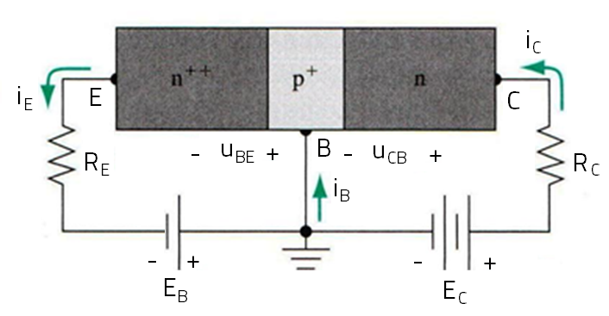

Denumirea de **tranzistor** provine de la: **TRAN**sfer re**SISTOR**

Se referă la transferarea curentului dintr-un circuit cu rezistență mică – circuitul B-E, unde joncțiunea B-E este polarizată direct, într-un circuit cu rezistență mare – circuitul B-C, unde joncțiunea B-C este polarizată invers.

* Deplasarea purtătorilor de sarcină prin tranzistorul bipolar:

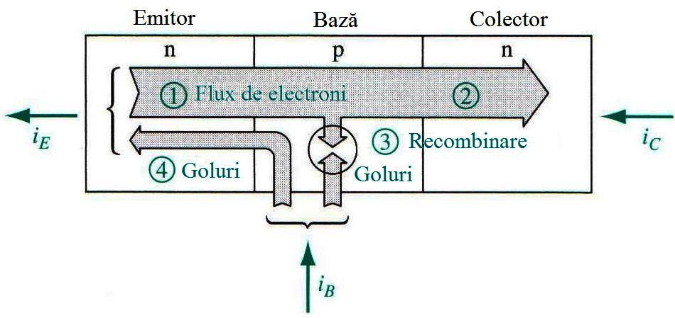

Unde

**1** - Fluxul de electroni din emitor (componenta principală a curentului iE)

**2** - Fluxul de electroni atraşi de potențialul pozitiv al colectorului (comp principală a curentului iC)

**3** - Flux de goluri ce se recombină cu electronii din fluxul principal de electroni (componenta principală a curentului iB)

**4** - Flux de goluri al joncțiunii pn (B-E), polarizată direct

Pentru obținerea efectului de tranzistor se impun următoarele **condiții**:

1. grosimea bazei trebuie să fie mult mai mică decât lungimea de difuzie a purtătorilor minoritari din bază (goluri în cazul tranzistorului *pnp*, respectiv electroni în cazul tranzistorului *npn*);
2. emitorul trebuie să fie mai puternic dopat decât baza, astfel încât curentul de emitor să fie practic în întregime un curent de electroni la *npn*, respectiv de goluri la *pnp*.

* Concentrațiile tipice de dopare sunt:
  + Emitor: 1019 cm-3
  + Bază: 1017 cm-3
  + Colector: 1015 cm-3

**Consecințe**

Prima condiție (grosimea bazei trebuie să fie mult mai mică decât lungimea de difuzie a purtătorilor minoritari din bază) determină ca valoarea curentului de recombinare (notat cu 3) să fie mică şi deci valoarea curentului de bază, iB, să fie mică în comparație cu curenții de emitor, iE şi colector, iC.

A doua condiție (emitorul trebuie să fie mai puternic dopat decât baza) determină o valoare foarte mică a curentului de goluri la *npn* (notat cu **4**) respectiv de electroni la *pnp*, ceea ce înseamnă un curent de bază format în principal din curentul de recombinare (notat cu **3**).

Polarizarea directă a joncțiunii B-E determină îngustarea regiunii de sarcină spațială a joncțiunii emitorului iar polarizarea inversă a jocnțiunii B-C duce la lărgirea regiunii de sarcină spațială a joncțiunii colectorului.

Regiunea de emitor de tip *n*, puternic dopată, este plină de electroni de conducție care alcătuiesc curentul de emitor, iE și care difuzează uşor prin joncțiunea B-E, polarizată direct (regiune de sarcină spațială îngustă), în baza de tip *p*.

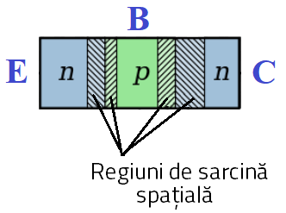

Numărul redus de electroni recombinați ies din bază ca electroni de valență (mișcarea în sens opus a electronilor de valență = mișcare de goluri) şi alcătuiesc un mic curent de electroni numit curentul de bază, iB.

Cea mai mare parte a electronilor care curg din emitor prin regiunea de bază subțire şi uşor dopată nu se recombină şi difuzează mai departe în regiunea de sarcină spațială B-C.

Ajunşi aici, electronii sunt atraşi prin joncțiunea B-C, polarizată invers, de tensiunea de alimentare pozitivă de la colector.

Electronii se mişcă prin regiunea de colector, ies prin terminalul de colector şi intră prin borna plus a sursei de alimentare.

Aceşti electroni alcătuiesc curentul de colector, iC.

Curentul de colector este mult mai mare decât cel de bază.

Acesta este motivul pentru care tranzistoarele prezintă un câştig în curent.

**13. TB: Curentii prin tranzistor**

Tranzistorul poate fi asemănat cu un „nod de circuit” doar din punct de vedere a circulației curenților: curentul de bază, *iB* şi cel de colector, *iC* intră în tranzistor (nod) iar curentul de emitor, *iE* iese din tranzistor (nod).

 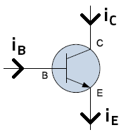

Relația dintre curenții prin tranzistor

Se poate aplica teorema I a lui Kirchhoff şi se obține prima relație importantă pentru tranzistor:



Factorii de amplificare în curent

Raportul  se numeşte factor de amplificare în curent pentru circuitele în care mărimea de intrare este curentul de emitor iar cea de ieşire – curentul de colector (conexiunea bază comună). Parametrul α<1 dar este foarte aproape de 1.

Raportul  se numeşte factor de amplificare în curent pentru circuitele în care mărimea de intrare este curentul de bază iar cea de ieşire – curentul de colector (conexiunile emitor comun şi colector comun, dacă la acesta din urmă se ține seama de aproximația *iE*≅*iC*). Parametrul β este mult supraunitar (β>>1).

Dacă se ține seama că din relațiile  se obțne iB=(1-α)iE, atunci



relație din care rezultă  sau 

**Curentul de colector**  este un curent de difuzie și este controlat de tensiunea B-E:

**Conexiunea EC**

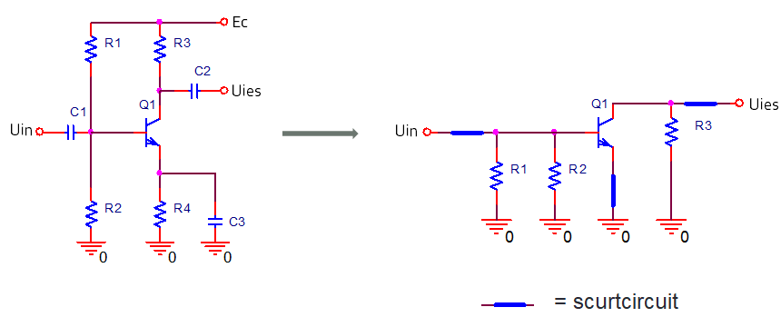

**Conexiunea BC**

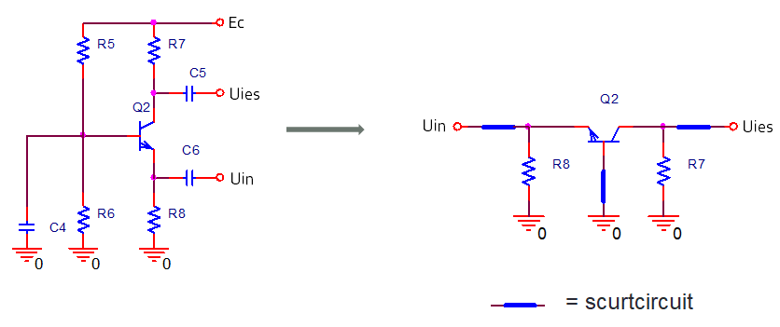

**Conexiunea CC**

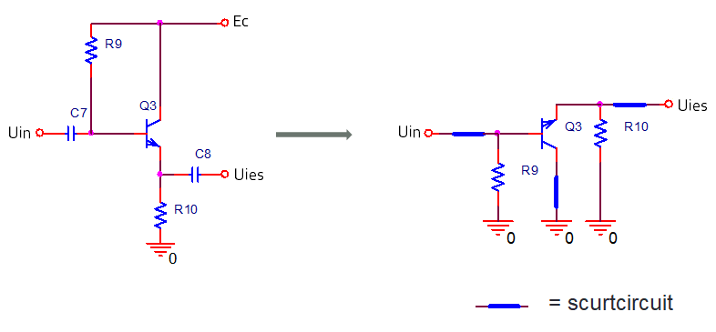

**14. TB: Caracteristicile statice**

Curentul de colector depinde de tensiunea B-E:



IS - curentul de saturație la polarizare inversă a joncțiunii BE

UT - tensiunea termică. La 300K, UT=26mV

Acțiunea tranzistorului constă în controlul curentului (iC) de la un terminal (colectorul) de către tensiunea (vBE) dintre celelalte două terminale (baza şi emitorul).

Factorii de amplificare α şi β sunt determinați în c.c. şi se găsesc în literatura de specialitate ca şi în programul SPICE de simulare a circuitelor electrice sub forma αDC şi βDC (DC = Direct Current – curent continuu);

Parametrii αDC şi βDC se determină în aşa numitul PUNCT STATIC DE FUNCȚIONARE (PSF) care se găseşte pe caracteristicile statice ale TB.

În conexiunea EC se definesc următoarele caracteristici statice, numite astfel deoarece se determină în c.c.:

* Caracteristica de intrare iB=f(uBE), UCE=const.
* Caracteristicile de ieşire iC=f(uCE), IB=const.

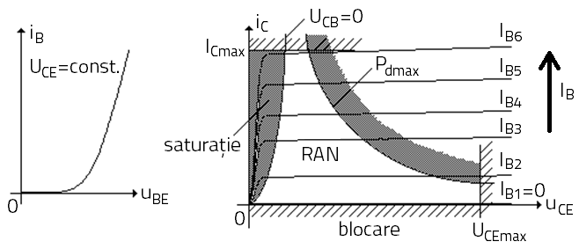

1. **TB: valori limită maxime, comparație între** β**DC şi** β**ac**

TB are limitări în funcționare, reprezentate haşurat pe caracteristicile de ieşire.

În afară de zonele de blocare şi de saturație, între care are loc funcționarea liniară, TB prezintă limitări la mărimile:

* Curent de colector maxim, Icmax
* Tensiune C-E maximă, UCEmax şi
* Putere disipată maximă, Pdmax

IC şi UCE nu pot fi maxime simultan şi sunt legate prin relația: .

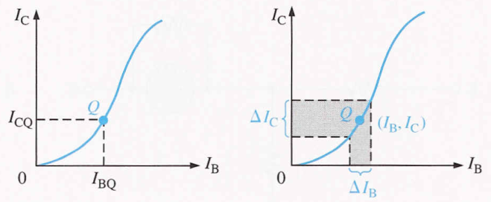

**Comparație între βDC şi βac**

Factorul de amplificare în c.a. se notează βac.

βDC se determină în PSF: βDC=ICQ/IBQ

βac se determină pe caracteristica neliniară iC(iB) pentru mici variații în jurul PSF ale mărimilor care intervin în relație:

* De obicei, βDC ≠ βac
* În cele ce urmează se va lucra cu un singur factor de amplificare în curent, **β**.

1. **TB: dependenta lui** β **de temperature si curentul de colector**

**Dependența lui β de curentul de colector**

La curenți de colector mici, factorul de amplificare β scade (uneori mult) față de valoarea curentului de ordinul mA sau zeci de mA.

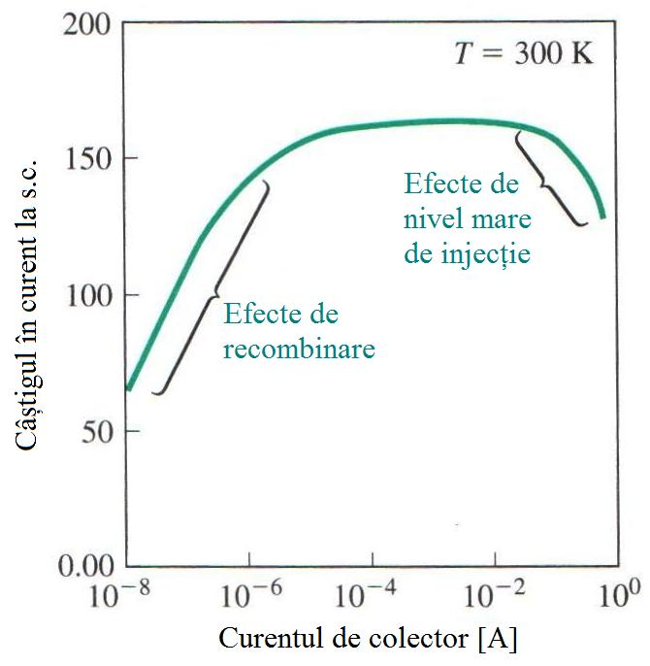

Din foile de catalog pentru TB-2N3904, rezultă:

|  |  |  |  |  |  |
| --- | --- | --- | --- | --- | --- |
| **IC[mA]** | **0.1** | **1.0** | **10** | **50** | **100** |
| hFE | 40 | 70 | 100 | 60 | 30 |

**Dependența lui β de temperatură**

La aceeași valoare a curentului de colector, β de current continuu, βDC crește odată cu creșterea temperaturii.

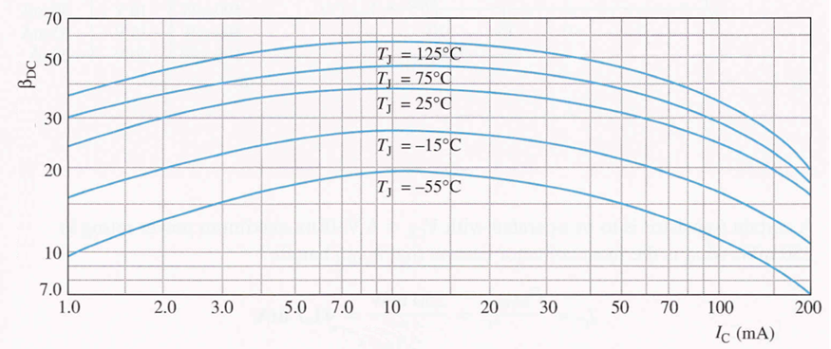

**17.Circuite de polarizare (cu rezistenta in baza, cu rezistenta colector-baza, cu divizor rezistiv in baza)**

Circuitul cu 2 surse de polarizare este neeconomică şi nepractică. Se preferă alimentarea dintr-o singură sursă de c.c.

Se folosesc mai des 3 circuite:

- cu rezistență în bază (a)

- cu rezistență colector-bază (b)

- cu divizor rezistiv în bază (c)

  

1. b) c)

**18.TB – tipuri de conexiuni: emitor-comun, baza-comuna, colector-comun**

TB fiind un dispozitiv cu 3 terminale iar circuitele în care se conectează având 4 terminale (2 de intrare, respectiv 2 de ieşire), un terminal al TB trebuie să fie comun atât intrării cât şi ieşirii.

**Definiția 1**: Terminalul comun (care, pentru analiza în c.a., este legat la masa montajului) dă numele conexiunii:

* + Emitor comun - EC
  + Bază comună – BC
  + Colector - comun

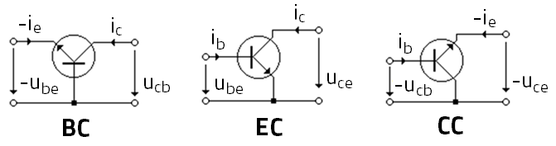

Definiție alternativă: terminalul nenumit dă tipul conexiunii.

* **Emitor comun**, EC – dacă semnalul se aplică în bază şi se culege din colector (EMITORUL este nenumit);
* **Baza comuna** – BC – dacă semnalul se aplică în emitor şi se culege din colector (BAZA este nenumită);
* **Colector comun** - CC – dacă semnalul se aplică în bază şi se culege din emitor (COLECTORUL este nenumit)



Conexiunea CC

Conexiunea BC

Conexiunea EC

**19.TB: Circuitul echivalent pi-hibird(π-hibrid)**

Modelul pi-hibrid se dezvoltă pentru un TB de tipul npn în conexiune EC și de forma:

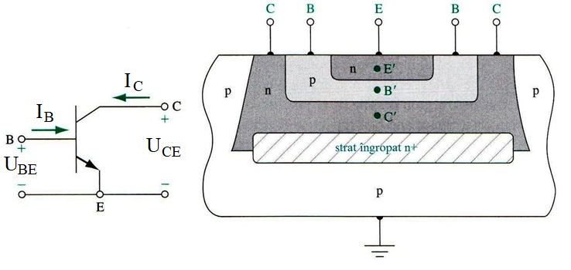

**Semnificația parametrilor**

rb=rezistența serie a bazei

Cπ=capacitatea de difuzie a joncțiunii BE

rπ=rezistența de difuzie a joncțiunii BE

Cje=capacitatea joncțiunii BE

rex=rezistența serie a emitorului (1...2Ω)

rc=rezistența serie a colectorului

Cs=capacitatea joncțiunii colector-substrat

ro=rezistența de ieşire

gm=transconductanța sau panta

rμ=rezistența de difuzie a joncțiunii BC polarizată invers

Cμ=capacitatea joncțiunii BC polarizată invers

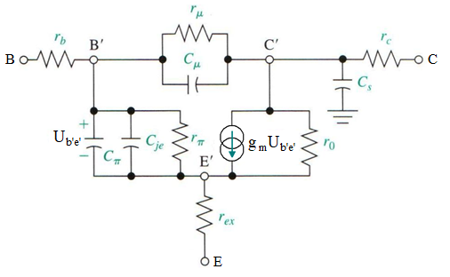

**Observații:**

1. În mod obișnuit **rμ** este de ordinul MΩ și poate fi neglijat (se înlocuieşte cu gol).
2. Capacitatea **Cμ** este mult mai mică decât **Cπ**, dar din cauza reacției, conduce, prin efect Miller, la capacitatea Miller care se adaugă la **Cπ** (pe schema echivalentă obținută după aplicarea teoremei Miller).
3. Numărul mare de componente ale modelului pi-hibrid complet necesită analiză cu ajutorul calculatorului.
4. Capacitățile modelului influențează comportarea în frecvență a TB şi anume determină frecvența de tăiere superioară a montajului în care este conectat TB   
   (= frecvența maximă a semnalului pe care îl poate reda tranzistorul fără modificarea semnificativă a amplitudinii semnalului prelucrat).

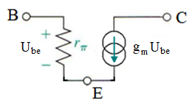**Modelul simplificat** conține doar rezistența bază-emitor şi sursa de curent controlată de tensiunea bază-emitor (valoarea de c.a.)

Panta tranzistorului

Relația utilizată este **gm=40IC**

Rezistența de difuzie a joncțiunii B-E

**20.Amplificator de semnal mic: schema tipica, forme de unda, rolul elementelor**

**Amplificatoare de c.a.**

Dacă sunt de putere mică se mai numesc și **amplificatoare de semnal mic**

Intră în componența (structura) oricărui sistem de procesare a semnalului de audiofrecvență sau radiofrecvență și precede amplificatorul de putere (etajul final), de unde şi denumirea de **preamplificator**.

Amplificatorul de semnal mic îndeplineşte următoarele roluri:

* realizează adaptarea de impedanță dintre sursa de semnal şi amplificator;
* corectează semnalul audio din punct de vedere al tonului (corectoare de ton, egalizoare grafice);
* amplifică semnalul la un astfel de nivel, încât la ieşirea amplificatorului de putere să se obțină puterea utilă necesară (specificată).

Amplificatorul se numeşte de “semnal mic”, deoarece variația tensiunii bază-emitor, datorată semnalului alternativ ce trebuie amplificat, este mult mai mică decât tensiunea termică (26mV la 300K).

Amplificatorul de semnal mic se mai numește și amplificator cu cuplaj RC, deoarece semnalul se culege de pe o rezistență (R) şi se aplică mai departe prin intermediul unui condensator (C).



**Rolul elementelor**

* rezistoarele RB şi RE au rolul de a polariza tranzistorul bipolar;
* rezistorul RC participă la polarizarea tranzistorului, fixează panta dreptei de sarcină împreună cu RE (RC+RE) şi, alături de RL, constituie rezistența de sarcină (RC||RL);
* condensatorul C1 permite cuplarea sursei de semnal cu baza tranzistorului, în aşa fel încât să nu modifice potențialul continuu al bazei (condensatorul nu conduce c.c., realizând, deci, o separare galvanică);
* condensatorul CE conectează emitorul tranzistorului la masă din punct de vedere al semnalului variabil;
* condensatorul C2 asigură separarea galvanică între RL şi colectorul tranzistorului.

**Formele de undă** se pot deduce dacă se utilizează caracteristicile tranzistorului de intrare, iB(uBE), respectiv de ieșire, iC(uCE)

